Неисправные печи и обогреватели становятся причиной бытовых пожаров зимой
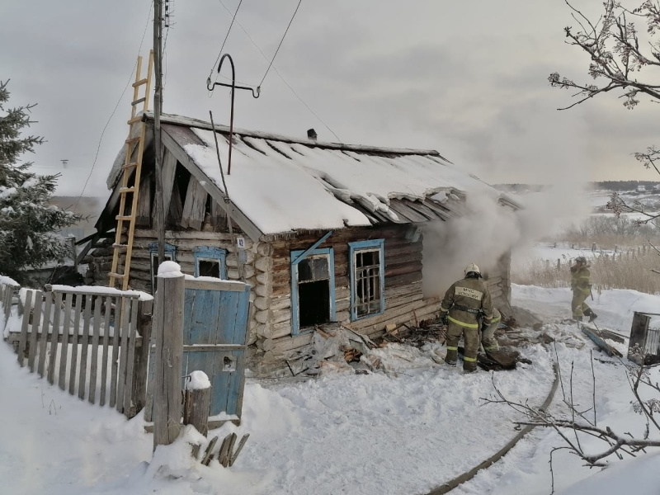
С приходом зимних холодов вероятность возникновения пожаров в жилых домах возрастает. В особой группе риска находятся частный сектор и деревянные многоквартирные дома, где используются печи, а также электрообогревательные приборы.
С начала года на территории Новосибирской области в жилых домах произошло более 600 пожаров, причиной которых стала неисправная печь или печное оборудование, более одной тысячи пожаров возникли из-за нарушений правил монтажа и эксплуатации электрооборудования. При этом огонь унёс жизни 71 человека, 8 из которых дети, также 104 человека получили травмы.
В большинстве случаев причиной возникновения пожаров является человеческий фактор. Зачастую граждане, практически не имея знаний по электробезопасности и навыков по монтажу электрооборудования и печного отопления, берутся за самостоятельную работу по ремонту электропроводки, кладке печей.
Пожары, связанные с нарушениями правил монтажа и эксплуатации электрооборудования, далеко не редкость. Это связано с тем, что в настоящее время энергопотребление жилых домов увеличилось в несколько раз, однако электропроводка все еще осталась прежней. Она не рассчитана на большую нагрузку, поэтому при использовании такой бытовой техники, как кондиционеры, водонагреватели, стиральные машины, микроволновки, обогреватели, очень часто происходит аварийный режим работы ветхой проводки, что приводит к возгораниям. Особую опасность таят в себе самодельные обогреватели. Использование электроприборов кустарного изготовления влечет за собой повышение нагрузки на электросеть и как следствие - возгорание.
Вовремя не отремонтированная печь также может стать причиной возникновения пожара. Возгорания возможны из-за отсутствия или недостаточного размера разделок, нарушения расстояний между элементами печи и сгораемыми конструкциями здания, отсутствия предтопочного листа, а также хранения вблизи печей дров и других горючих материалов. К примеру, из-за неисправности печи и неправильного устройства дымовой трубы 19 декабря в селе Кабинетное Чулымского района Новосибирской области произошел пожар, в результате которого погиб человек.
«Проводя рейдовые мероприятия в частном секторе, мы убеждаем жителей соблюдать элементарные правила пожарной безопасности, следить за состоянием печного отопления и электрооборудования. Настоятельно рекомендуем при ремонте печей и электропроводки обращаться за помощью к профессионалам, а не надеяться на «авось», обогревая свой дом кустарными электроприборами или печами, которые находятся в плачевном состоянии», - рассказал заместитель начальника управления надзорной деятельности и профилактической работы Главного управления МЧС России по Новосибирской области полковник внутренней службы Александр Покидов.
Специалисты Главного управления МЧС России по Новосибирской области регулярно напоминают жителям региона о соблюдении мер пожарной безопасности в быту. В зимний период обращают особое внимание на состояние отопительного оборудования и советуют не допускать эксплуатации ветхой электропроводки, неисправного печного отопления и газового оборудования.
«Вместе с тем, хотелось бы рассказать гражданам о таком простом приборе, как автономный дымовой пожарный извещатель, который поможет избежать беды. Его стоимость относительно невысока, а вот защита, которую он обеспечивает, может оцениваться жизнью. Установленный в жилье пожарный извещатель с GSM модулем не только разбудит вас и членов семьи, но и самостоятельно сообщит о пожаре – вам, если вас нет дома, а также четырем указанным абонентам - родственникам или соседям, что позволит оперативно справиться с пожаром и минимизировать тяжелые последствия», - порекомендовал Александр Покидов.

